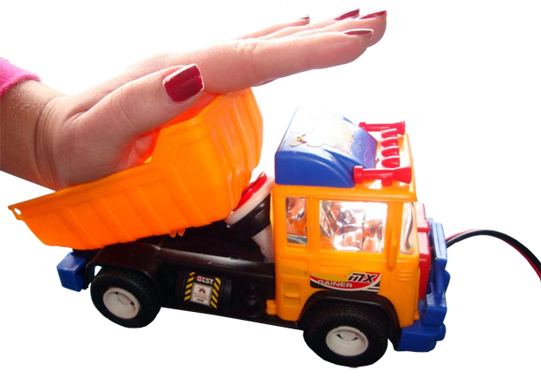
Pulsador Niños.

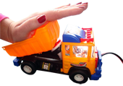
 | Pulsador Niños.
Breve descripción | Pulsador que funciona presionando la parte superior de la volqueta.
Para quién se hizo y con qué objeto | Fue realizado para jovenes con discapacidad motriz o cognitiva para permiir el acceso al pc apoyándose en software de barrido.
Materiales y modo de funcionamiento | - Carro juguete,  - botón,  - cable,  - conector de 3.5mm.
Proceso de elaboración | - soldar los cables del boton al conector 3.5,  - y ubicar el botón estratégicamene para que sea presionado por la volqueta al hacer presión.
Precauciones | Determinar su uso sólo en casos que el color no sea un factor distractor.
Autores y datos de contacto | Apellidos: Betancur Posada  Nombre: Felipe  Ciudad: medellin  País: Colombia  Correo electrónico : contacto@todospodemosayudar.com

Galería de imágenes

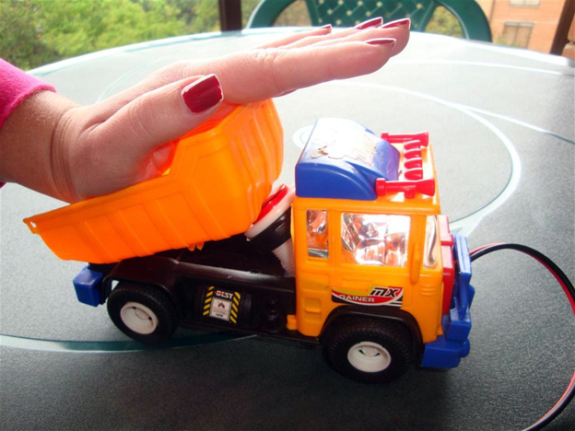
Vista lateral de la adaptación acabada

